CL10-felgi02-spryskiwacz

|  |  |
| --- | --- |
| Symbole | **Ph** |
| **Q-12** | **14** |

Produit alcalin prêt à l'emploi, conçu pour le nettoyage quotidien de toutes sortes de jantes de roue, enjoliveurs et les roues. Dissout la saleté de la route.

***Application:***

- Jantes de roue, garnitures de roue, roues

***Composition:***

-< 5% Tensioactifs cationiques

-< 5% surfactants amphotère

-< 5% Tensioactifs non ioniques

-< 5% Phosphonates

-Hydroxyde de sodium

-Substances auxiliaires non classées comme dangereuses

***Utilisation:***

Avant de l'utiliser, lisez la fiche de données de sécurité du produit.

Le produit est prêt à l'emploi sans diluer.

Pulvérisez la surface et lavez-la vers le bas avec de l'eau sous très haute pression.

***Danger:***

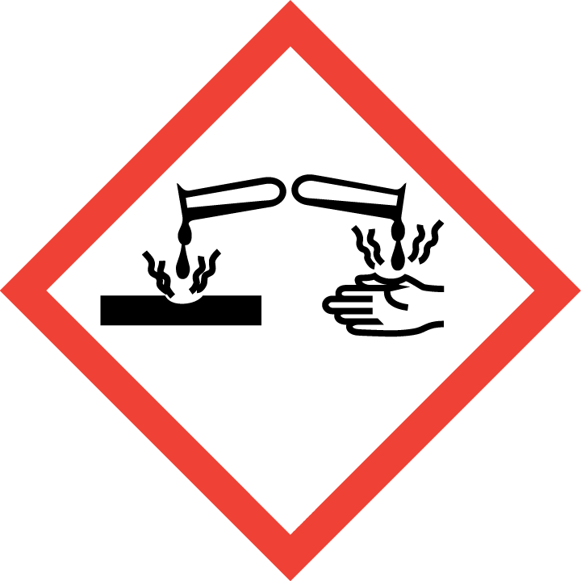

– Provoque une irritation cutanée.

– Cause des lésions oculaires graves.

– Portez des gants de protection/vêtements de protection/protection oculaire/protection faciale.

– Appelez immédiatement un centre antipoison/médecin

– Si c’est dans les yeux : rincer prudemment avec de l'eau pendant plusieurs minutes. Enlever les lentilles de contact, si présent et facile à faire. Continuez de rincer.

***Date de vente:***

36 mois à compter de la date de production.

La date de production/la série et la date d'expiration sont indiquées sur l'emballage.

***Informations complémentaires:***

Des informations supplémentaires peuvent être trouvées dans la fiche de données de sécurité.

Les conteneurs contaminés doivent être complètement vidés. Rincer à plusieurs reprises le récipient rapidement après la vidange. Le récipient vide peut être stocké dans des récipients pour la collection d’emballage plastique, ou peut être livré à une entreprise spécialisée pour le recyclage.

L'élimination doit être conforme aux réglementations nationales/internationales